МІНЕСТЕРСТВО ОСВІТИ І НАУКИ УКРАЇНИ

Одеський національний політехнічний університет

Інститут комп’ютерних систем

Кафедра інформаційних систем

Звіт

Практичної роботи

З предмету «Алгоритмізація та програмування»

Виконав:  
Студент групи АІ-201

Богачик Є. Ф.

Перевірили:  
Манікаєва О. С.

Одеса 2020

**1.** Створити **текстовий** файл №1 та внести в нього текст, який включає букви, цифри, пробіли та розділові знаки. Переписати текст в новий файл №2, замінивши всі пробіли на коми. Вивести результат на екран. Дописати в файл №2 всі символи з файлу №1, відмінні від цифр.

#include <stdio.h>

#include <stdlib.h>

#include <windows.h>

#include <conio.h>

#include <ctype.h>

int main()

{

SetConsoleOutputCP(1251);

FILE *f1, *f2;

char any;

if((f1=fopen( "file1.txt", "w"))==NULL)

{

printf("\n Неможливо відкрити файл-джерело");

return 1;

}

fprintf(f1, "Time: 1:00, date: april 19");

fclose(f1);

if((f1=fopen( "file1.txt", "r"))==NULL)

{

printf("\nНеможливо відкрити файл-джерело");

return 2;

}

if((f2=fopen( "file2.txt", "w"))==NULL)

{

printf("\n Неможливо відкрити файл-приймач");

return 3;

}

while(!feof(f1))

{

if(fscanf(f1,"%c", &any)>0){

if(isspace(any))

{

any=',';

}

fprintf(f2, "%c", any);

}

}

fclose(f2);

if((f2=fopen( "file2.txt", "r"))==NULL)

{

printf("\n Неможливо відкрити файл-приймач");

return 3;

}

puts("В файл 2 записано:\n");

while(!feof(f2))

{

if(fscanf(f2,"%c", &any)>0)

{

printf("%c", any);

}

}

puts("");

fclose(f2);

fclose(f1);

if((f1=fopen( "file1.txt", "r"))==NULL)

{

printf("\nНеможливо відкрити файл-джерело");

return 2;

}

if((f2=fopen( "file2.txt", "a+"))==NULL)

{

printf("\n Неможливо відкрити файл-приймач");

return 4;

}

while(!feof(f1))

{

if(fscanf(f1,"%c", &any)>0)

{

if(!isdigit(any))

{

fprintf(f2, "%c", any);

}

}

}

fclose(f1);

fclose(f2);

return 0;

}

**Файли спочатку:**

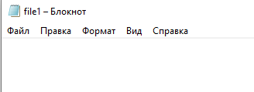

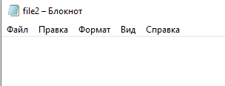

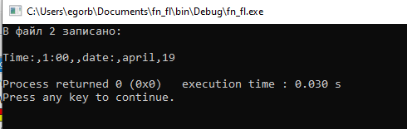

**Кінцевий результат:**

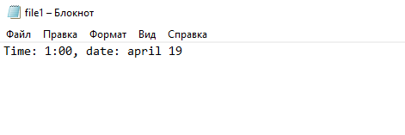

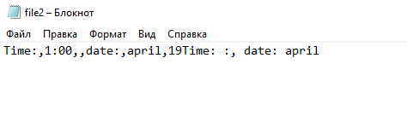

**2.** Створити **бінарний**файл та внести в нього наступні дані: назва видання, газети або журналу, вартість одного примірника, кількість примірників на рік. Вивести всю вихідну інформацію. Вивести на друк інформацію про найдешевше видання.

#include <stdio.h>

#include <stdlib.h>

#include <windows.h>

#include <conio.h>

int main()

{

SetConsoleOutputCP(1251);

FILE *bin;

int N, i, min;

printf("\nВведіть кількіть видань:");

scanf("%d", &N);

struct edition

{

char name[20];

int year;

double price;

};

struct edition t;

if ((bin=fopen("bin.txt", "wb"))==NULL)

{

printf("\n Неможливо відкрити файл-джерело");

return 1;

}

for (i=1;i<=N;i++){

printf("\n Найменування газети(видання)-> ");

scanf("%s", t.name);

printf("\n Вартість одного примірника->");

scanf("%lf", &t.price);

min=t.price;

printf(" \n Кількість примірників на рік->");

scanf("%d", &t.year);

fwrite(&t, sizeof(t), 1, bin);

}

fclose(bin);

if ((bin=fopen("bin.txt", "rb"))==NULL)

{

printf("\n Неможливо відкрити файл-джерело");

return 1;

}

while(!feof(bin))

{

fread(&t, sizeof(struct edition), 1, bin);

if(min>t.price)

{

min=t.price;

}

}

fclose(bin);

puts("-----------------------------------------------------");

if ((bin=fopen("bin.txt", "r+b"))==NULL)

{

printf("\n Неможливо відкрити файл-джерело");

return 1;

}

while(!feof(bin))

{

fread(&t, sizeof(struct edition), 1, bin);

if(min==t.price)

{

fseek(bin,(-1*sizeof(struct edition)), SEEK_CUR);

printf("\nНайдешевше видання:");

printf("\n Назва Рік Ціна");

printf("\n %20s %4d %9.2lf", t.name, t.year, t.price);

break;

}

}

puts("");

fclose(bin);

return 0;

}

**Файли спочатку:**

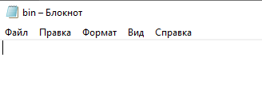

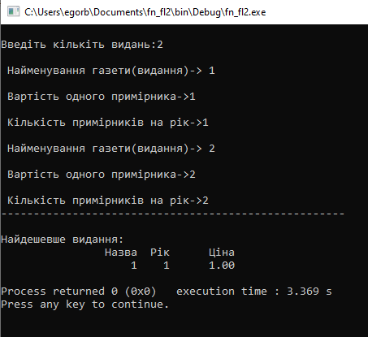

**Кінцевий результат:**

